Муниципальное автономное дошкольное образовательное учреждение детский сад №53

Рабочая тетрадь для детей
среднего дошкольного возраста
«Развиваем логику у детей 4-5 лет»
Ангарск 2019
Наделяева Н.С.
Развиваем логику у детей 4-5 лет: Рабочая тетрадь для детей среднего дошкольного возраста. 2019.- 12 с.
Рабочая тетрадь предназначена для занятий с детьми среднего дошкольного возраста. Предложенные задания разнообразны и интересны, их выполнение будет способствовать логическому мышлению детей среднего дошкольного возраста.
Рабочая тетрадь может использоваться педагогами и родителями для развития логического мышления по средствам математических игр.

Учебно-мелодическое издание
Развиваем логику у детей 4-5 лет

Рабочая тетрадь
Составитель Н.С. Наделяева

Уважаемые коллеги и родители!

Предлагаем вашему вниманию рабочую тетрадь «Развиваем логику у детей 4-5 лет». В данной тетради собраны разнообразные логические игры для детей среднего дошкольного возраста. Логические игры математического содержания воспитывают у детей познавательный интерес, способность к творческому поиску, желание и умение учиться. Необычная игровая ситуация с элементами проблемности, характерными для каждой занимательной задачи, всегда вызывает интерес у детей. Данная рабочая тетрадь познакомит вашего ребенка с такими логические приемы умственных действий как сравнение, обобщение, анализ, синтез и классификация.
Сравнение – умение находить схожесть и отличие у окружающих объектов.
Обобщение — мысленное объединение предметов и явлений по их общим и существенным признакам.
Анализ – позволяет выделять из объекта определённые части, объединять предметы в группы.
Синтез – способность воссоздавать объект из его частей.
Классификация – способность разделять предметы по определённым характеристикам, объединять их в группы.
Некоторые из предложенных заданий ребёнок выполнит самостоятельно, другие с вашей помощью. Пожалуйста, будьте терпеливы, объясняя сложные задания. Но старайтесь, чтобы ваша помощь малышу была дозированной, то есть минимально необходимой для того, чтобы он мог дальше работать сам. Не забывайте подбадривать и хвалить ребенка, вселяйте в него уверенность!

Успехов вам!

- Соедини одинаковые карточки.

- Соедини линией матрёшек одинакового размера.
- Соедини каждого снеговика с ведром, которое подходит ему по размеру.

- Соедини линией одинаковые карточки.

- Дорисуй недостающие фигуры в пустых прямоугольниках.

- Дорисуй недостающие фигуры в пустых прямоугольниках.

- Раскрась только те геометрические фигуры, из которых составлен зайка.

- Раскрась только те геометрические фигуры, из которых составлена кошка. Какие геометрические фигуры ты раскрасил(а)?

- Найди в каждом ряду лишний предмет и зачеркни его.
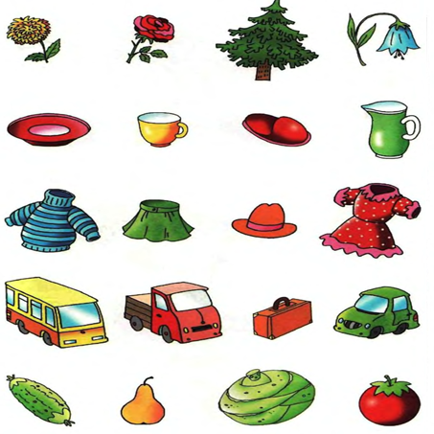

- Закрась столько кружков, сколько найдешь отличий между снеговиками.

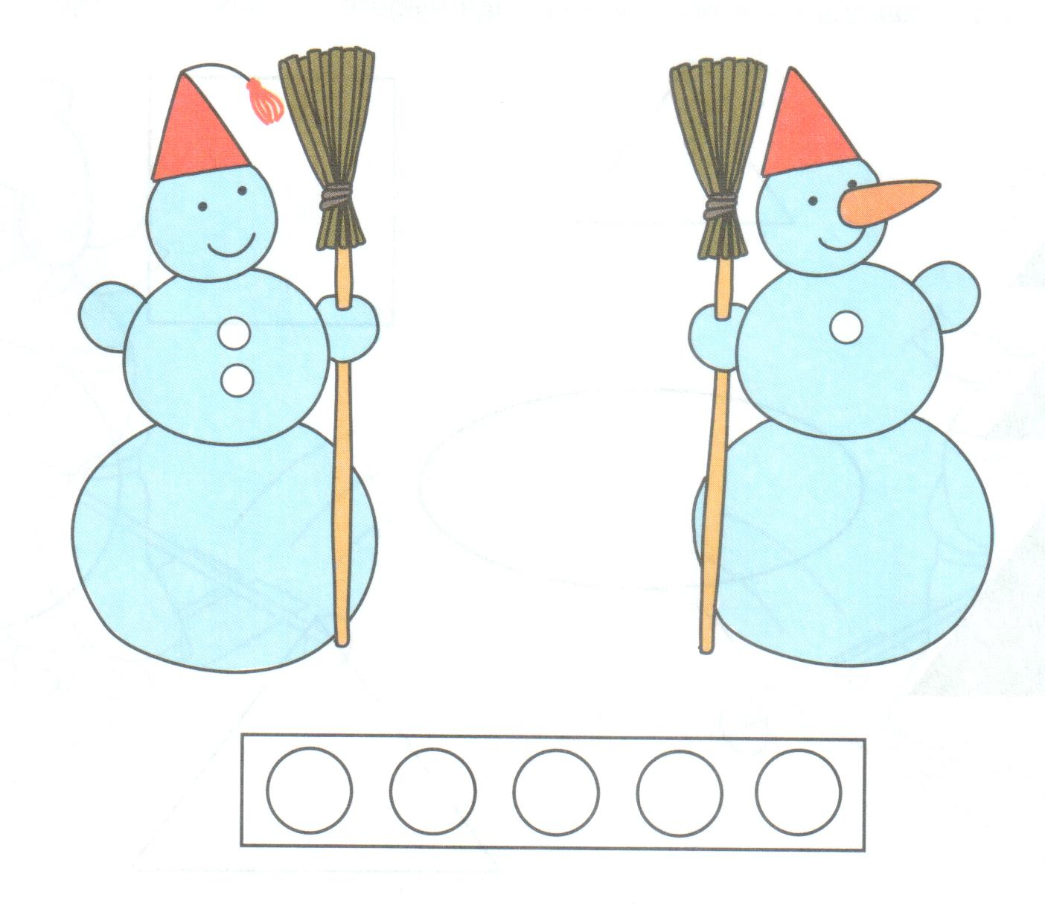

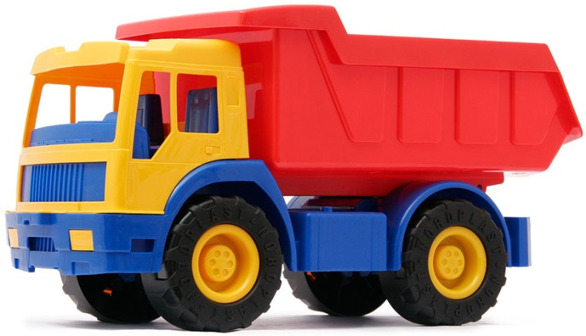
- Закрась столько кружков, сколько колес у велосипеда, автомобиля.

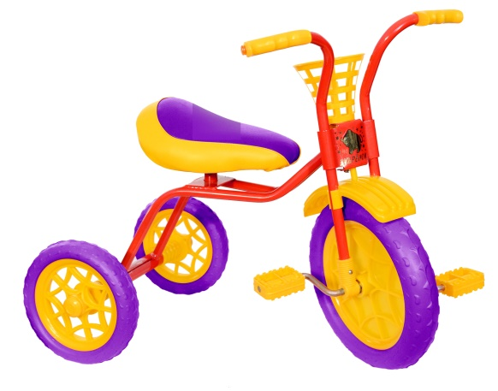
- Закрась столько кружков, сколько найдешь отличий между двумя картинками.

- Закрась столько кружков, сколько детей на картинке.
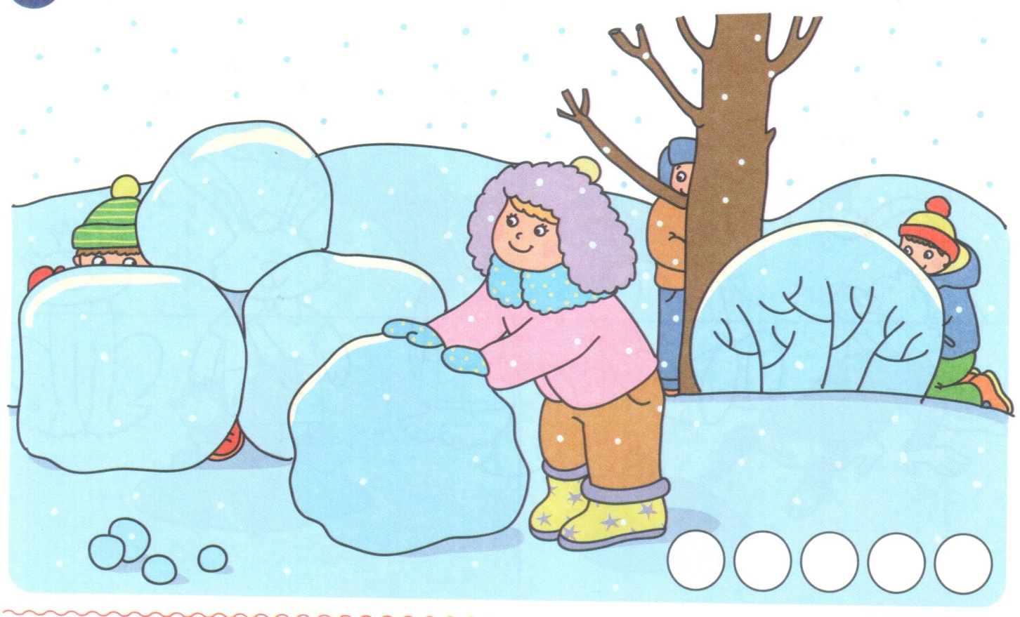
- Продолжи ряды, используя порядок расположения геометрических фигур.
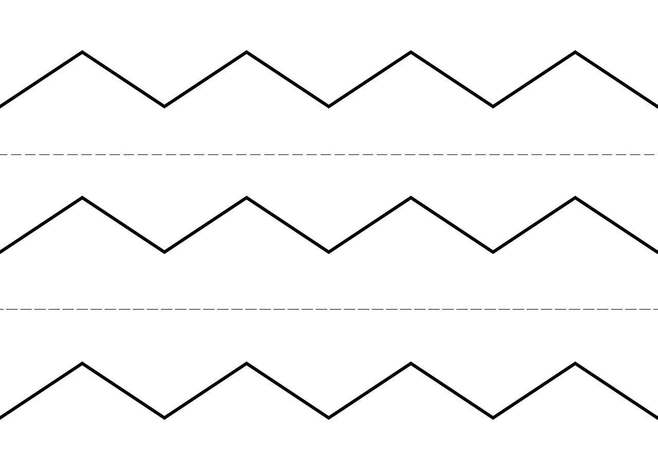

- Продолжи ряды, используя порядок расположения геометрических фигур.
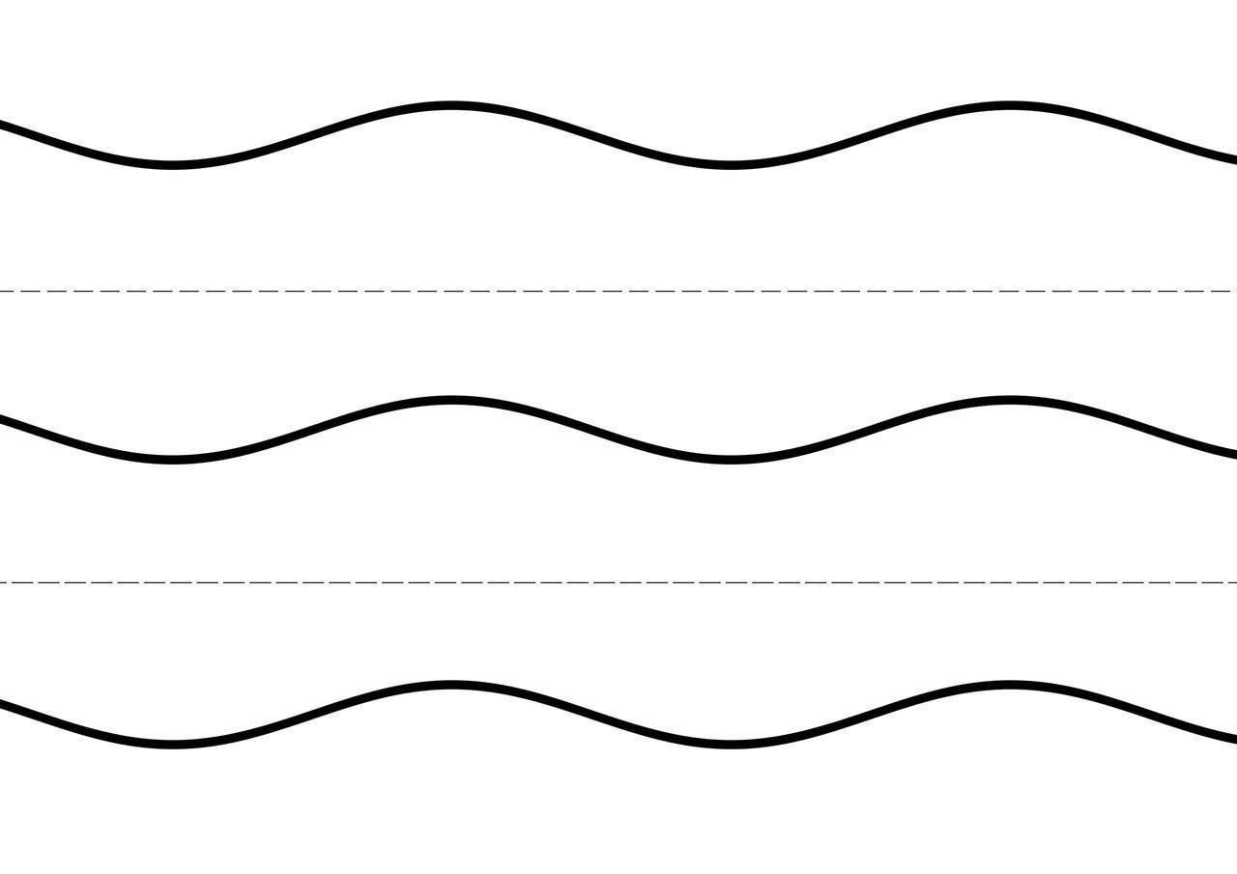

- Продолжи ряды, используя порядок расположения геометрических фигур.
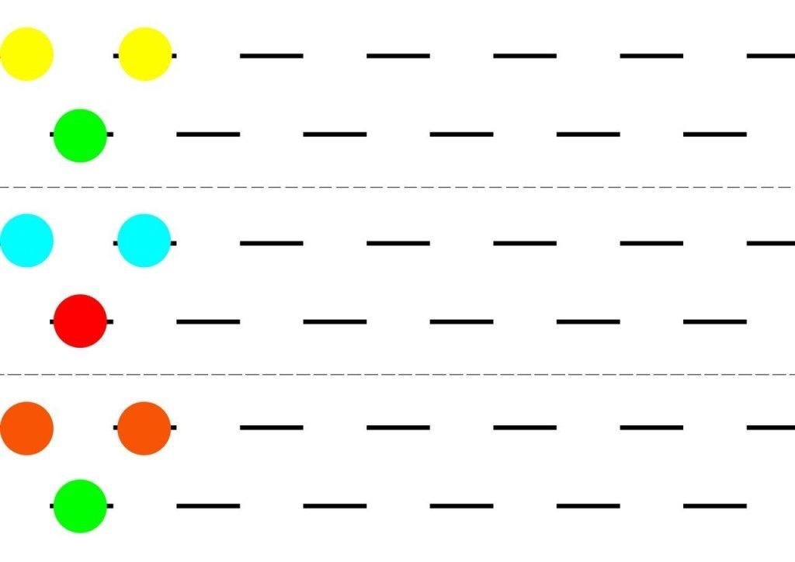

- Раскрась самый большой овал зеленым карандашом, поменьше- синим, самый маленький- красный.

- Соедини линией изображение предмета с геометрической фигурой, на которую он похож.
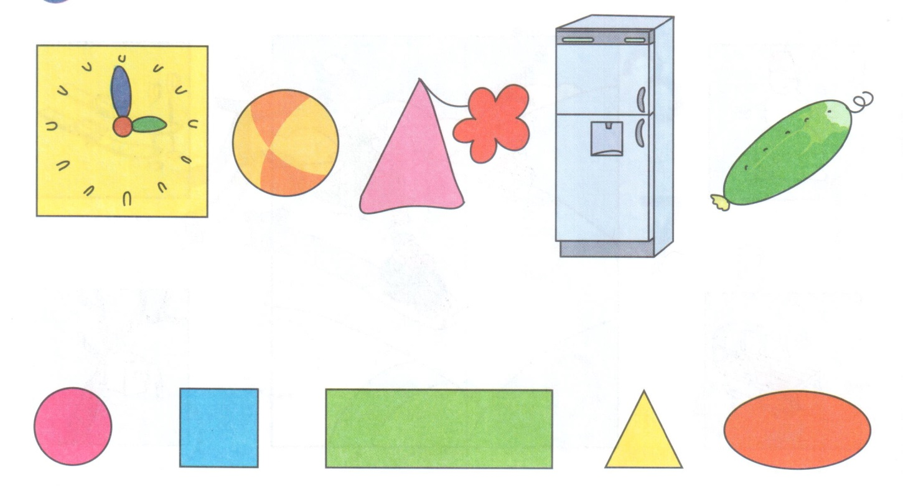

- Проведи линию от заплатки к сапогу, на котором дырка такой же формы.

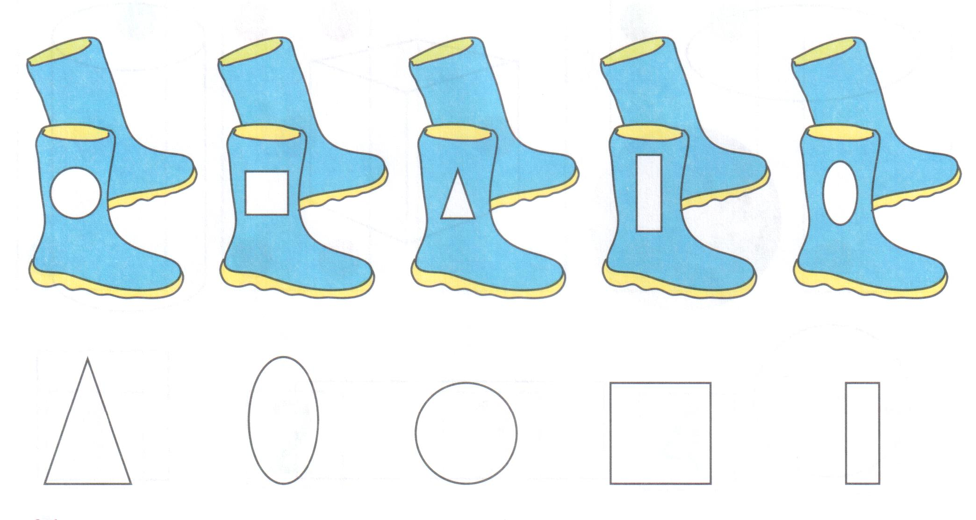

Наделяева Нина Сергеевна
Развиваем логику у детей 4-5 лет
Рабочая тетрадь для детей среднего дошкольного возраста
Редактор: Наделяева Н.С.

До свидания!

